Resolución del Pleno del Instituto de Transparencia, Acceso a la Información Pública y Protección de Datos Personales del Estado de México y Municipios, con domicilio en Metepec, Estado de México, de fecha tres de abril de dos mil diecinueve.
VISTOS los expedientes formados con motivo de los recursos de revisión 00452/INFOEM/IP/RR/2019, 00453/INFOEM/IP/RR/2019 y 00454/INFOEM/IP/RR/2019 acumulados, promovidos por XXXXX XXXXXX XXXXXXXXX, en lo sucesivo LA RECURRENTE, en contra de las respuestas emitidas por la Universidad Politécnica del Valle de Toluca, en lo sucesivo EL SUJETO OBLIGADO, se procede a dictar la presente resolución con base en lo siguiente:
RESULTANDO
- En fecha catorce de enero de dos mil diecinueve, LA RECURRENTE presentó a través del Sistema de Acceso a la Información Mexiquense, en lo subsecuente EL SAIMEX ante EL SUJETO OBLIGADO, las solicitudes de acceso a información pública, a las que se les asignó el número 00155/UPVT/IP/2019, 00154/UPVT/IP/2019 y 00153/UPVT/IP/2019, mediante las cuales requirió por dicha vía:
00155/UPVT/IP/2019 - 00452/INFOEM/IP/RR/2019
“Personas que laboran en rectoría” (Sic)
00154/UPVT/IP/2019 - 00453/INFOEM/IP/RR/2019
“Personas que laboran en el departamento de dirección de planeación.” (Sic)
00153/UPVT/IP/2019 - 00454/INFOEM/IP/RR/2019
“Personas que laboran en el departamento de vinculación.” (Sic)
- En fecha catorce de enero de dos mil diecinueve, la Unidad de Transparencia del SUJETO OBLIGADO turnó mediante requerimientos, el contenido de las solicitudes de información a la Jefa del Departamento de Recursos Humanos y Materiales, en su carácter de Servidora Pública Habilitada, mismos que fueron respondidos en fecha cinco de febrero de dos mil diecinueve, adjuntando, para las solicitudes 00155/UPVT/IP/2019, 00154/UPVT/IP/2019, el archivo electrónico denominado 00153-155UPVTIP2019.pdf y para la solicitud 00153/UPVT/IP/2019, el archivo electrónico denominado Saimex 153-155.docx, tal y como se muestra en las siguientes imágenes:


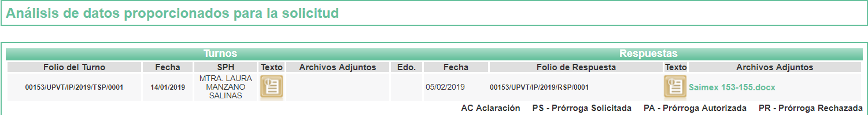

- De las constancias que obran en los expedientes electrónicos del SAIMEX, en fecha cinco de febrero de dos mil diecinueve, EL SUJETO OBLIGADO dio respuesta a las solicitudes de acceso a la información pública de LA RECURRENTE, en las cuales señaló, en todos casos, lo siguiente:
“… En respuesta a la solicitud recibida, nos permitimos hacer de su conocimiento que con fundamento en el artículo 53, Fracciones: II, V y VI de la Ley de Transparencia y Acceso a la Información Pública del Estado de México y Municipios, le contestamos que:
En atención a las solicitudes de información registradas con el folio número 00153/UPVT/IP/2019, 00154/UPVT/IP/2019 y 00155/UPVT/IP/2019, que realizó el 14 de enero del año en curso, sírvase encontrar en archivo adjunto copia digitalizada en formato pdf del oficio emitido por el servidor público habilitado del Departamento de Recursos Humanos y Materiales, en el cual se detalla lo referente a su solicitud de información. Se hace de su conocimiento el término de quince días para interponer el recurso de revisión que se señala en los artículos 176,177 y 178 de la Ley de la materia, en caso de considerar que la respuesta es desfavorable a su solicitud. …” (Sic)
Asimismo, EL SUJETO OBLIGADO para las solicitudes 00155/UPVT/IP/2019, 00154/UPVT/IP/2019, remitió los archivos electrónicos denominados 153,154,155.pdf y 00153-155UPVTIP2019.pdf, y para la solicitud 00153/UPVT/IP/2019, los archivos electrónicos denominados 153,154,155.pdf y Saimex 153-155.docx, este último en formato de datos abiertos de Microsoft Word, cuyo contenido coincide con el archivo electrónico 00153-155UPVTIP2019.pdf, mismos que se insertan a continuación: - - - - - - - - - - - - - - - - - - - - - - - - - - - - - - - - - - - - - - - - - - - - - - - - - - - - - - - - - - - - - - - - - - - - - - - - - - - - - - - - - - - - - - - - - - - - - - - - - - - - - - - - - - - - - - - - - - - - - - - - - - - - - - - - - - - - - - - - - - - - - - - - - - - - - - - - - - - - - - - - - - - - - - - - - - - - - - - - - - - - - - - - - - - - - - - - - - - - - - - - - - - - - - - - - - - - - - - - - - - - - - - - - - - - - - - - - - - - - - - - - - - - - - - - - - - - - - - - - - - - - - - - - - - - - - - - - - - - - - - - - - - - - - - - - - - - - - - - - - - - - - - - - - - - - - - - - - - - - - - - - - - - - - - - - -
00153-155UPVTIP2019.pdf y Saimex 153-155.docx
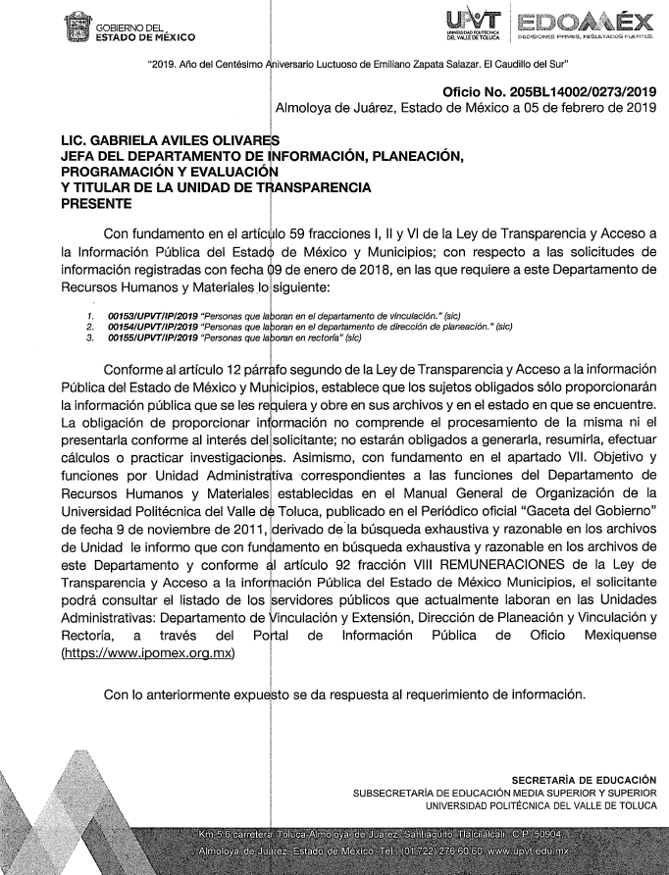
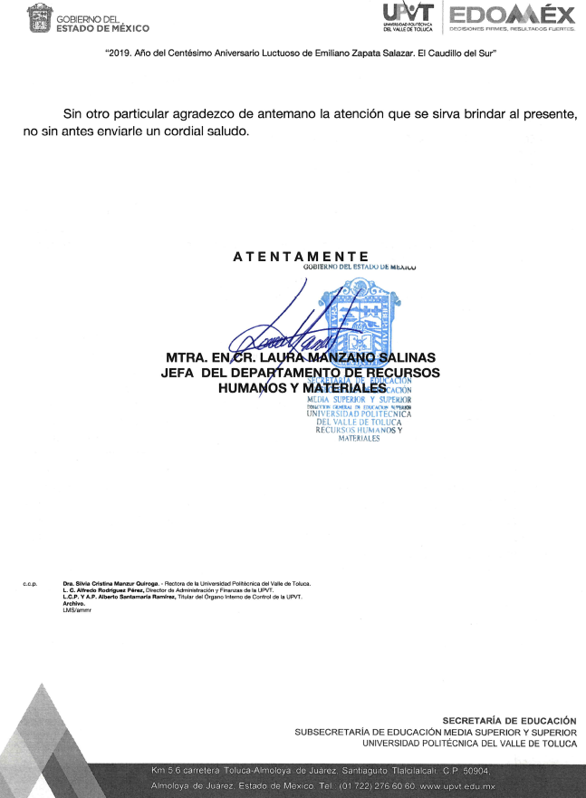
153,154,155.pdf
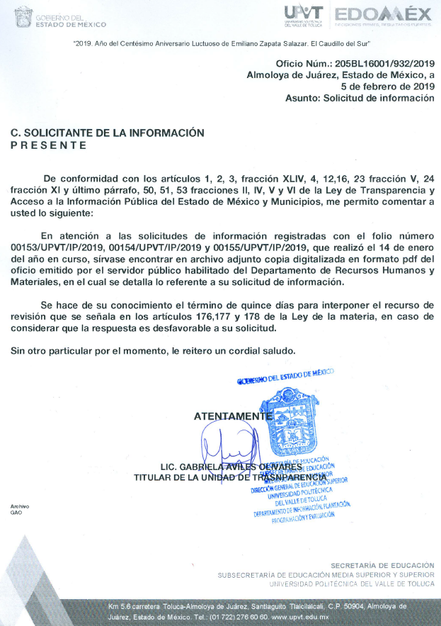
- Inconforme con las respuestas del SUJETO OBLIGADO, en fecha seis de febrero de dos mil diecinueve, se tuvieron por interpuestos, mediante EL SAIMEX, los recursos de revisión objeto del presente estudio, a los cuales se les asignaron los números 00452/INFOEM/IP/RR/2019, 00453/INFOEM/IP/RR/2019 y 00454/INFOEM/IP/RR/2019, en los que señaló, para todos los casos, como acto impugnado, lo siguiente:
“No es lo solicitado” (Sic)
Asimismo, LA RECURRENTE indicó, en cada uno de los escritos de interposición de los recursos de revisión, como razones o motivos de inconformidad:
“No se menciona el personal y solo se da una referencia de un Directorio” (Sic)
- En fecha seis de febrero de dos mil diecinueve, los recursos de que se trata se enviaron electrónicamente al Instituto de Transparencia, Acceso a la Información Pública y Protección de Datos Personales del Estado de México y Municipios y con fundamento en el artículo 185, fracción I, de la Ley de Transparencia y Acceso a la Información Pública del Estado de México y Municipios, se turnó el recurso de revisión 00452/INFOEM/IP/RR/2019 a la Comisionada Eva Abaid Yapur, el recurso de revisión 00453/INFOEM/IP/RR/2019 al Comisionado José Guadalupe Luna Hernández, y el recurso de revisión 00454/INFOEM/IP/RR/2019 al Comisionado Javier Martínez Cruz, a efecto de que decretaran su admisión o desechamiento.
- En fecha doce de febrero de dos mil diecinueve, atento a lo dispuesto en el artículo 185, fracciones I, II y IV de la Ley de Transparencia y Acceso a la Información Pública del Estado de México y Municipios, se acordó la admisión a trámite de los referidos recursos de revisión, así como la integración de los expedientes respectivos, mismos que se pusieron a disposición de las partes, para que en un plazo máximo de siete días hábiles, LA RECURRENTE realizara manifestaciones y alegatos, así como ofreciera los medios de prueba que a su derecho conviniera y, en el caso del SUJETO OBLIGADO, para que exhibiera los Informes Justificados correspondientes.
- Por economía procesal y con la finalidad de evitar resoluciones contradictorias, en la Sexta Sesión Ordinaria del trece de febrero de dos mil diecinueve, el Pleno de este Instituto determinó acumular los recursos de revisión 00452/INFOEM/IP/RR/2019, 00453/INFOEM/IP/RR/2019 y 00454/INFOEM/IP/RR/2019, acordando su resolución por parte de la Comisionada Eva Abaid Yapur.
- De las constancias que obran en el SAIMEX, se advierte que LA RECURRENTE omitió presentar manifestaciones y alegatos, así como ofrecer los medios de prueba que a su derecho convinieran. Por su parte, en fecha veintiuno de febrero de dos mil diecinueve, EL SUJETO OBLIGADO exhibió los Informes Justificados, adjuntando para ambos casos, el archivo electrónico denominado Recurso de Revisiòn RR452 RR 454.PDF, tal y como se aprecia a continuación:
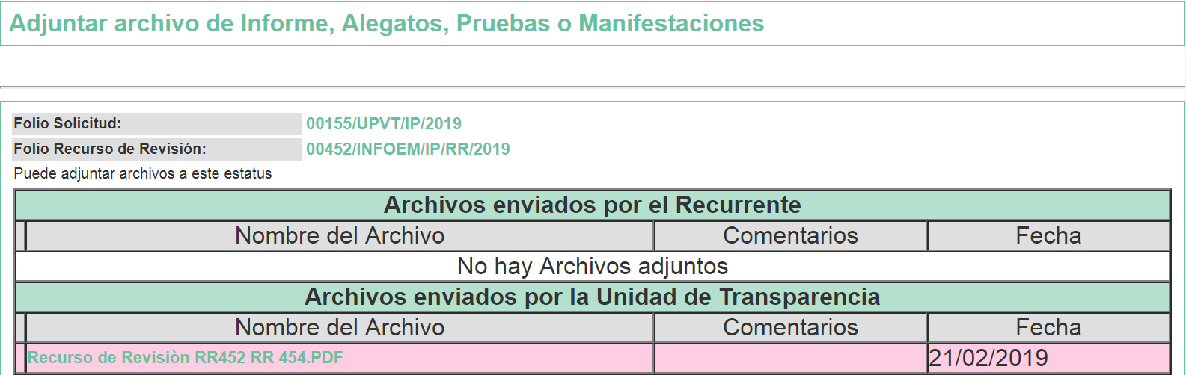
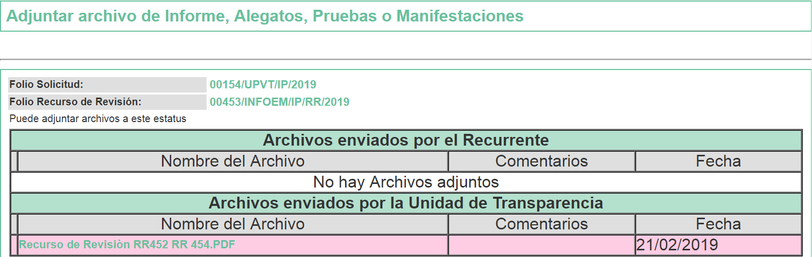
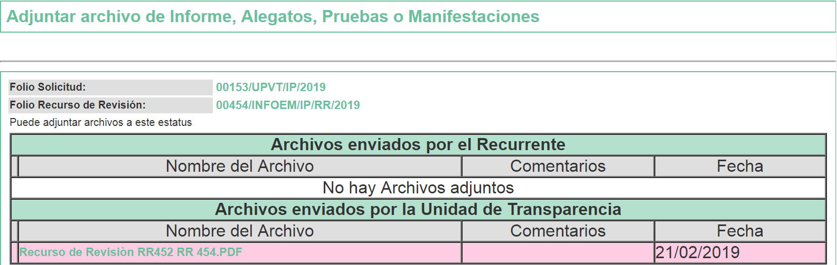
En ese sentido, esta Ponencia Resolutora determinó no poner a la vista de LA RECURRENTE el Informe Justificado, en virtud de que EL SUJETO OBLIGADO a través de la Jefa del Departamento de Recursos Humanos y Materiales, en su carácter de Servidora Pública Habilitada, confirmó las respuestas a las solicitudes de información, en términos del artículo 185, fracción III de la Ley de Transparencia y Acceso a la Información Pública del Estado de México y Municipios, mismo que se inserta a continuación: - - - - - - - - - - - - - - - - - - - - - - - - - - - - - - - - - - - - - - - - - - - - - - - - - - - - - - - - - - - - - - - - - - - - - - - - - - - - - - - - - - - - - - - - - - - - - - - - - - - - - - - - - - - - - - - - - - - - - - - - - - - - - - - - - - - - - - - - - - - - - - - - - - - - - - - - - - - - - - - - - - - - - - - - - - - - - - - - - - - - - - - - - - - - - - - - - - - - - - - - - - - - - - - - - - - - - - - - - - - - - - - - - - - - - - - - - - - - - - - - - - -
Recurso de Revisiòn RR452 RR 454.PDF
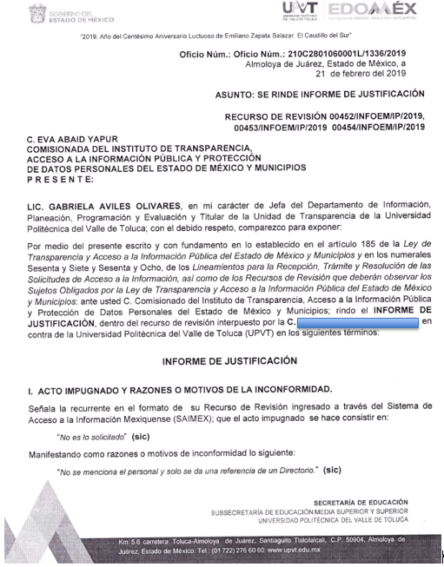
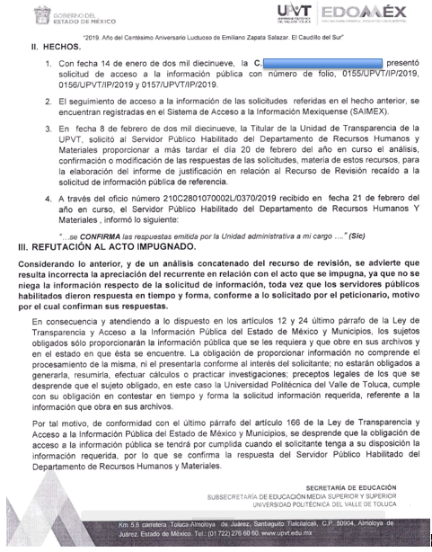
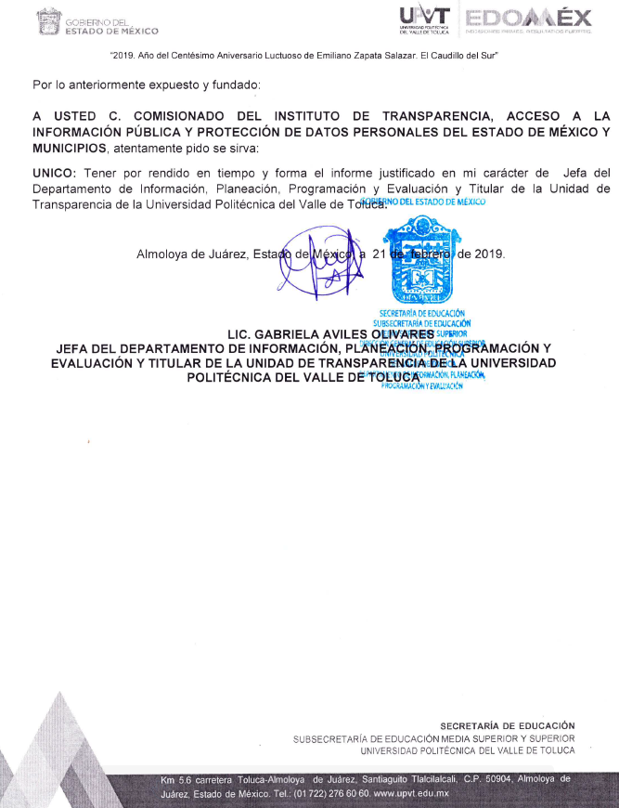
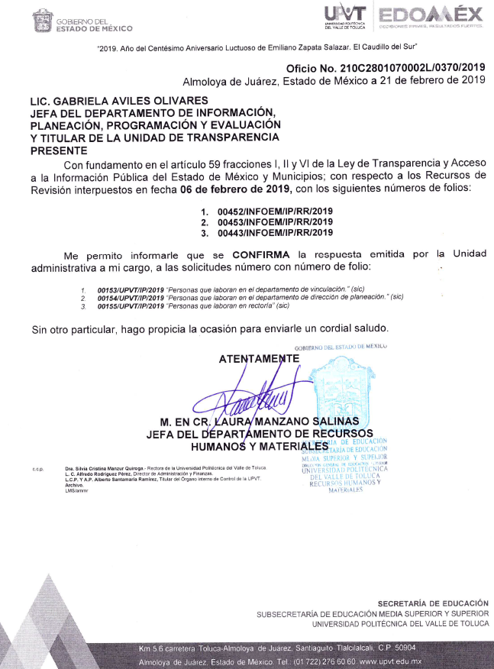
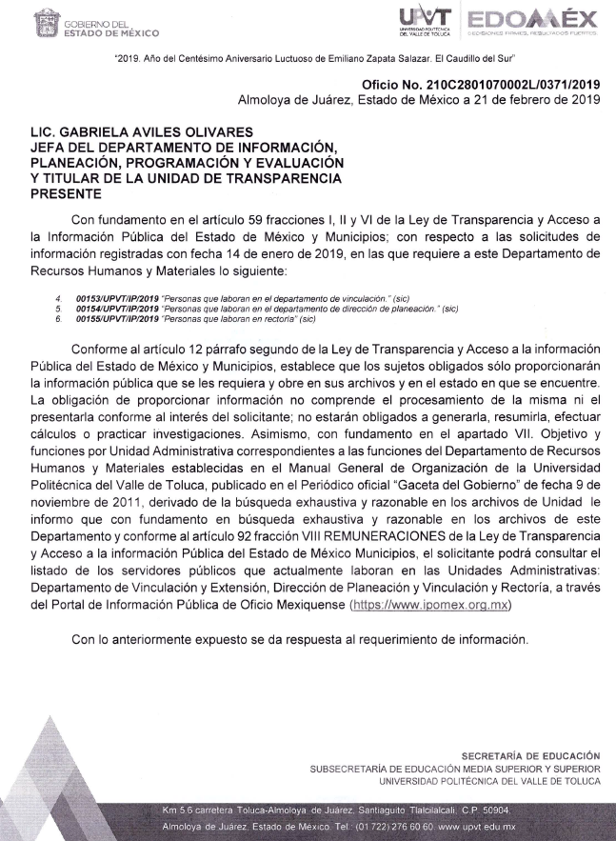
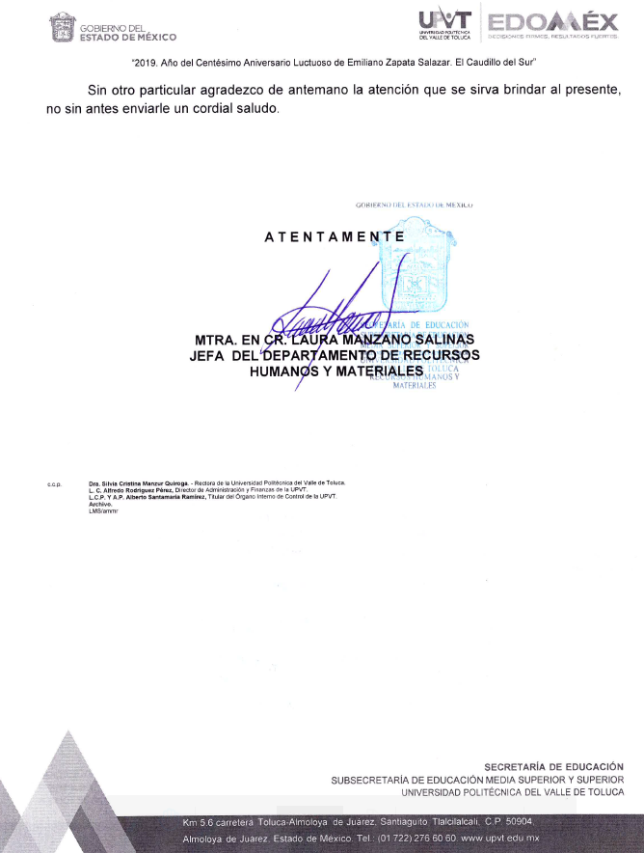
- Una vez analizado el estado procesal que guardan los expedientes, en fecha veinticinco de febrero de dos mil diecinueve, la Comisionada Ponente acordó el cierre de instrucción, así como la remisión de los mismos a efecto de ser resueltos, de conformidad con lo establecido en el artículo 185, fracciones VI y VIII, de la Ley de Transparencia y Acceso a la Información Pública del Estado de México y Municipios.
- En fecha veintisiete de marzo de dos mil diecinueve, la Comisionada Ponente acordó ampliar el plazo para resolver los recursos de revisión de mérito, por un periodo de hasta quince días hábiles, de conformidad con el artículo 181, tercer párrafo de la Ley de Transparencia y Acceso a la Información Pública del Estado de México y Municipios.
CONSIDERANDO
- Competencia. Este Instituto de Transparencia, Acceso a la Información Pública y Protección de Datos Personales del Estado de México y Municipios, es competente para conocer y resolver el presente recurso, conforme a lo dispuesto en el artículo 6, Apartado A, de la Constitución Política de los Estados Unidos Mexicanos; el artículo 5, párrafos vigésimo, vigésimo primero y vigésimo segundo, fracciones IV y V, de la Constitución Política del Estado Libre y Soberano de México; los artículos 2, fracción II, 13, 29, 36, fracciones I y II, 176, 178, 179, 181, párrafo tercero y 185, de la Ley de Transparencia y Acceso a la Información Pública del Estado de México y Municipios, y los artículos 9, fracciones I y XXIV y 11, del Reglamento Interior del Instituto de Transparencia, Acceso a la Información Pública y Protección de Datos Personales del Estado de México y Municipios.
- Interés. Los recursos de revisión fueron interpuestos por parte legítima en atención a que fueron presentados por LA RECURRENTE, quien formuló las solicitudes de información pública números 00155/UPVT/IP/2019, 00154/UPVT/IP/2019 y 00153/UPVT/IP/2019.
- Justificación de la Acumulación de los recursos. De las constancias que obran en los expedientes, se advierte que los recursos de revisión 00452/INFOEM/IP/RR/2019, 00453/INFOEM/IP/RR/2019 y 00454/INFOEM/IP/RR/2019, fueron presentados por la misma RECURRENTE y ante el mismo SUJETO OBLIGADO; asimismo, a consideración del Pleno de este Instituto, resultó conveniente su trámite de forma unificada para evitar la emisión de resoluciones contradictorias, por lo que determinó acordar su acumulación, de conformidad con lo dispuesto en el artículo 18 del Código de Procedimientos Administrativos del Estado de México, de aplicación supletoria en términos del artículo 195 de la Ley de Transparencia y Acceso a la Información Pública del Estado de México y Municipios, que a la letra señalan:
Ley de Transparencia y Acceso a la Información Pública del Estado de México y Municipios
“Artículo 195. En la tramitación del recurso de revisión se aplicarán supletoriamente las disposiciones contenidas en el Código de Procedimientos Administrativos del Estado de México.”

Código de Procedimientos Administrativos del Estado de México
“Artículo 18.- La autoridad administrativa o el Tribunal acordarán la acumulación de los expedientes del procedimiento y proceso administrativo que ante ellos se sigan, de oficio o a petición de parte, cuando las partes o los actos administrativos sean iguales, se trate de actos conexos o resulte conveniente el trámite unificado de los asuntos, para evitar la emisión de resoluciones contradictorias. La misma regla se aplicará, en lo conducente, para la separación de los expedientes.”
(Énfasis añadido)
De lo dispuesto en la normativa anterior, dicha acumulación procede cuando:
- El solicitante y la información referida sean las mismas;
- Las partes o los actos impugnados sean iguales;
- Cuando se trate del mismo solicitante y mismo Sujeto Obligado; y
- Aun tratándose de solicitudes diversas, resulte conveniente la resolución unificada de los asuntos.
De esta suerte, tal y como se mencionó anteriormente, los recursos de revisión que nos ocupan fueron interpuestos por la misma RECURRENTE ante el mismo SUJETO OBLIGADO, además de que, por la similitud de la información solicitada en los referidos recursos de revisión, resulta conveniente su resolución de manera unificada o conjunta, por razones de economía procesal y, con el fin de no emitir resoluciones contradictorias entre sí, en caso de resolverlos en forma separada por Ponentes distintos.
- Oportunidad. Los recursos de revisión fueron interpuestos dentro del plazo de quince días hábiles contados a partir del día siguiente de aquel en que LA RECURRENTE tuvo conocimiento de las respuestas impugnadas, tal y como lo prevé el artículo 178 de la Ley de Transparencia y Acceso a la Información Pública del Estado de México y Municipios, que establece:
“Artículo 178. El solicitante podrá interponer, por sí mismo o a través de su representante, de manera directa o por medios electrónicos, recurso de revisión ante el Instituto o ante la Unidad de Transparencia que haya conocido de la solicitud dentro de los quince días hábiles, siguientes a la fecha de la notificación de la respuesta.
A falta de respuesta del sujeto obligado, dentro de los plazos establecidos en esta Ley, a una solicitud de acceso a la información pública, el recurso podrá ser interpuesto en cualquier momento, acompañado con el documento que pruebe la fecha en que presentó la solicitud.
En el caso de que se interponga ante la Unidad de Transparencia, ésta deberá remitir el recurso de revisión al Instituto a más tardar al día siguiente de haberlo recibido.”
En esa tesitura, atendiendo a que EL SUJETO OBLIGADO notificó las respuestas a las solicitudes de información pública el día cinco de febrero de dos mil diecinueve; así, el plazo de quince días hábiles que el artículo 178 de la Ley de la materia otorga a LA RECURRENTE para presentar el recurso de revisión, transcurrió del seis al veintiséis de febrero de dos mil diecinueve, sin contemplar en el cómputo los días nueve, diez, dieciséis, diecisiete, veintitrés y veinticuatro de febrero de dos mil diecinueve, por corresponder a sábados y domingos, considerados como días inhábiles, en términos del artículo 3, fracción X de la Ley de Transparencia y Acceso a la Información Pública del Estado de México y Municipios.
En ese tenor, si los recursos de revisión que nos ocupan, se interpusieron el día seis de febrero de dos mil diecinueve, se encuentran dentro de los márgenes temporales previstos en el artículo 178 de la Ley de Transparencia y Acceso a la Información Pública del Estado de México y Municipios y, por tanto, su interposición se considera oportuna.
- Procedibilidad. Del análisis efectuado, se advierte la procedibilidad del presente recurso de revisión, en razón de acreditación plena de todos y cada uno de los elementos formales exigidos por el artículo 180 de la Ley de Transparencia y Acceso a la Información Pública del Estado de México y Municipios, en atención a que fue presentado mediante el formato visible en EL SAIMEX.
- Estudio y resolución del asunto. Del análisis efectuado se advierte la procedencia de los recursos de revisión, toda vez que, actualizaron la hipótesis prevista en la fracción VI del artículo 179, de la Ley de Transparencia y Acceso a la Información Pública del Estado de México y Municipios, que a la letra versa:
“Artículo 179. El recurso de revisión es un medio de protección que la Ley otorga a los particulares, para hacer valer su derecho de acceso a la información pública, y procederá en contra de las siguientes causas:
[…]
VI. La entrega de información que no corresponda con lo solicitado; …”
(Énfasis añadido)
Para ilustrar dicha actualización, debemos recordar que la hoy RECURRENTE en la solicitud de acceso a la información pública, requirió del SUJETO OBLIGADO, vía EL SAIMEX, conocer al personal que labora en:
- Rectoría;
- “departamento de dirección de planeación” (sic), y
- “departamento de vinculación” (sic).
En respuesta a la solicitud de acceso a la información pública, EL SUJETO OBLIGADO, a través de la Jefa del Departamento de Recursos Humanos y Materiales, en su carácter de Servidora Pública Habilitada, señaló que, derivado de la búsqueda exhaustiva y razonable en los archivos de dicho Departamento y conforme al artículo 92, fracción VIII Remuneraciones, de la Ley de Transparencia y Acceso a la Información Pública del Estado de México y Municipios, la hoy RECURRENTE podría consultar el listado de los servidores públicos que actualmente laboran en las Unidades Administrativas: Departamento de Vinculación y Extensión, Dirección de Planeación y Vinculación y Rectoría, a través del Portal de Información Pública de Oficio Mexiquense, proporcionando la liga electrónica https://www.ipomex.org.mx.
Así, inconforme con las respuestas proporcionadas, LA RECURRENTE procedió a interponer los presentes recursos de revisión, señalando tanto en acto impugnado, como en sus razones o motivos de inconformidad, lo indicado en el Resultando IV de la presente resolución.
Posteriormente, LA RECURRENTE fue omisa en presentar las manifestaciones y alegatos, así como ofrecer los medios de prueba que a su derecho convinieran, mientras que, EL SUJETO OBLIGADO remitió los Informes Justificados correspondientes a través del archivo electrónico denominado Recurso de Revisiòn RR452 RR 454.PDF, el cual fue inserto en el Resultando VIII de la presente resolución, mediante los cuales confirmó las respuestas a las solicitudes de mérito.
Ahora bien, esta Ponencia Resolutora advierte que resultan fundadas las razones o motivos de inconformidad expuestas por LA RECURRENTE, en razón de lo siguiente:
En primer término, este Instituto advierte que EL SUJETO OBLIGADO es la autoridad competente para generar, administrar o poseer dicha información, con relación al ámbito de sus atribuciones, funciones, facultades o competencias.
En ese sentido, en aquellos casos en que los Sujetos Obligados hayan asumido que cuentan con la información requerida, ello implica que la generan, poseen o administran. Así, en los presentes casos, EL SUJETO OBLIGADO refirió que cuenta con la información requerida, proporcionando una liga electrónica para que fuera consultada por LA RECURRENTE; en consecuencia, asume que genera, posee y administra la información solicitada.
Establecido lo anterior, se procede al análisis de la información proporcionada por EL SUJETO OBLIGADO, en respuesta a la solicitud, en razón de que mediante el informe Justificado sólo se procedió a confirmar las respuestas otorgadas; lo anterior, a efecto de determinar, si se colmó el derecho humano de acceso a la información pública de LA RECURRENTE:
No. | Información requerida.  Personal que labora en: | Respuesta a la solicitud | Informe Justificado | Colma
1. | Rectoría. | Se indicó que el Apartado del “Artículo 92, fracción VIII Remuneraciones”, de la liga electrónica https://www.ipomex.org.mx, podría ser consultarse el listado de los servidores públicos que actualmente laboran en Rectoría, la Dirección de Planeación y Vinculación y el Departamento de Vinculación y Extensión. | Se confirmó la respuesta. | No
2. | Dirección de Planeación y Vinculación |  | Se confirmó la respuesta. | No
3. | Departamento de Vinculación y Extensión |  | Se confirmó la respuesta. | No
En ese sentido, a consideración de esta Ponencia Resolutora no fueron satisfechos los requerimientos de LA RECURRENTE en las solicitudes de mérito, a través de las respuestas otorgadas por EL SUJETO OBLIGADO. Para ilustrar lo anterior, debe precisarse que personal adscrito a esta Ponencia Resolutora procedió a corroborar si la información requerida puede ser obtenida o consultada en el Apartado y liga proporcionados por EL SUJETO OBLIGADO, tal y como se aprecia a continuación: - - - - - - - - - - - - - - - - - - - - - - - - - - - - - - - - - - - - - - - - - - - - - - - - - - - - - - - - - - - - - - - - - - - - - - - - - - - - - - - - - - - - - - - - - - - - - - - - - - - - - - - - - - - - - - - - - - - - - - - - - - - - - - - - - - - - - - - - - - - - - - - - - - - - - - - - - - - - - - - - - - - - - - - - - - - - - - - - - - - - - - - - - - - - - - - - - - - - - - - - - - - - - - - - - - - - - - - - - - - - - - - - - - - - - - - - - - - - - - - - - - - - - - - - - - - - - - - - - - - - - - - - - - - - - - - - - - - - - - - - - - - - - - - - - - - - - - - - - - - - - - - - - - - - - - - - - - - - - - - - - - - - - - - - - - - - - - - - - - - - - - - - - - - - - - - - - - - - - - - - - - - - - - - - - - - - - - - - - - - - - - - - - - - - - - - - - - - - - - - - - - - - - - - - - - - - - - - - - - - - - - - - - - - - - - - - - - - - - - - - - - - - - - - - - - - - - - - - - - - - - - - - - - - - - - - - - - - - - - - - - - - - - - - - - - - - - - - - - - - - - - - - - - - - - - - - - - - - - - - - -
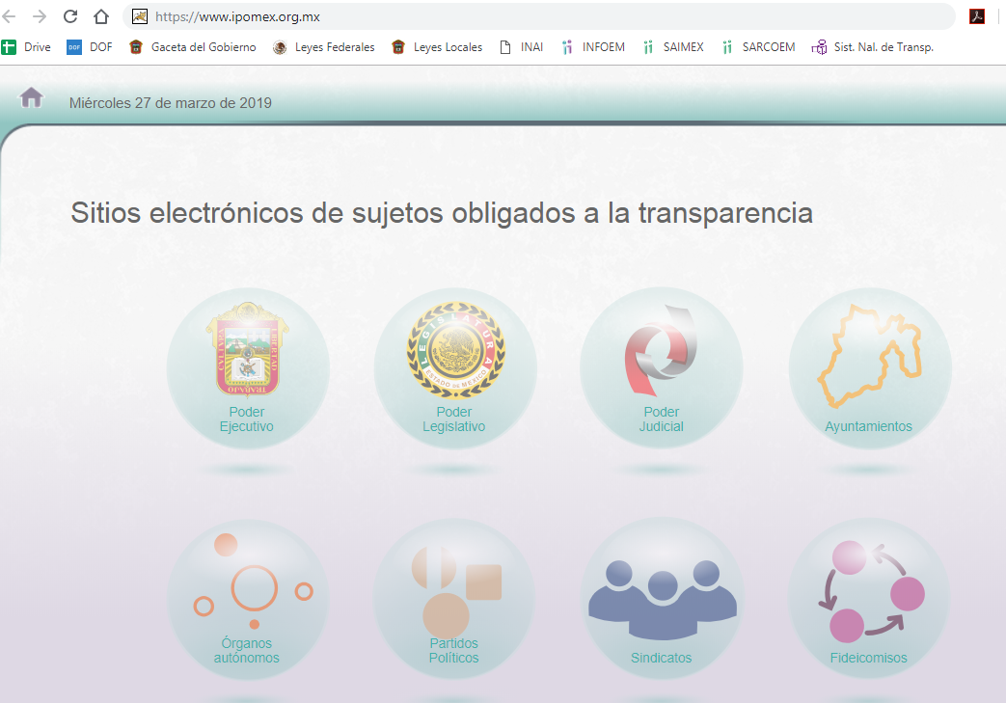
Al respecto, de la consulta de la liga electrónica referida se advierte que, no puede consultarse de manera precisa, concreta y directa la información requerida por la particular, lo cual contraviene lo establecido en el artículo 161 de la Ley de Transparencia y Acceso a la Información Pública del Estado de México y Municipios.
En ese contexto, se advierte que una forma de colmar el derecho de acceso a la información de los solicitantes es hacer del conocimiento de los particulares, a través del medio requerido, que la información solicitada, ya se encuentra a disposición del público en formatos electrónicos disponibles en Internet, teniendo como requisitos: 1) Que se proporcione la fuente, lugar y forma de consulta; 2) Que se haga del conocimiento dentro del plazo de 5 días hábiles contados a partir de la solicitud; y 3) Que la fuente proporcionada sea precisa y concreta, de tal manera, que no implique que los solicitantes realicen una búsqueda en toda la información que se encuentre disponible.
En ese contexto, a criterio de esta Ponencia Resolutora, la fuente proporcionada, es decir, la liga electrónica https://www.ipomex.org.mx, claramente incumple con todos y cada uno de los requisitos señalados en el párrafo anterior, toda vez que, por una parte, si bien se proporciona como fuente la referida liga electrónica, no se precisó el lugar y forma de consulta, para que pueda visualizarse de manera directa e inmediata la información requerida; asimismo, la respuesta fue otorgada fuera del plazo de cinco días hábiles, puesto que las solicitudes fueron realizadas el día 14 de enero de 2019, mientras que las respuestas fueron otorgadas hasta el día 5 de febrero de 2019, es decir, hasta el décimo quinto día hábil; y finalmente, que la liga electrónica de referida, no es una fuente precisa y concreta, puesto que, al acceder a la liga electrónica esta corresponde la “página de Inicio” del Portal Institucional de Información Pública de Oficio Mexiquense (IPOMEX), sin que, se insiste, pueda consultarse de forma directa la información requerida, en esa tesitura, respecto al último requisito, la fuente que se proporcione, no debe implicar que los solicitantes realicen una búsqueda en toda la información, sino que debe señalarse de manera puntual, la fuente de acceso o consulta de la información requerida.
En consecuencia, la información proporcionada por el SUJETO OBLIGADO, en su respuesta a la solicitud, no satisface el derecho humano de acceso a la información pública de LA RECURRENTE; por lo que es dable ordenar, el documento o documentos en los que consten los nombres del personal adscrito a la Rectoría, la Dirección de Planeación y Vinculación y el Departamento de Vinculación y Extensión, al 14 de enero de 2019.
En ese sentido, entre los documentos que, de manera enunciativa más no limitativa, pudieran satisfacer lo requerido por LA RECURRENTE, aun y cuando el propio SUJETO OBLIGADO ya asumió que genera, posee y administra la información requerida, lo son, el Formato 7. LGT_Art_70_Fr_VII y Formato 8. LGT_Art_70_Fr_VIII.
Al respecto, resulta conveniente observar lo establecido en el artículo 92, VII y VIII, de la Ley de Transparencia y Acceso a la Información Pública del Estado de México y Municipios:
“Artículo 92. Los sujetos obligados deberán poner a disposición del público de manera permanente y actualizada de forma sencilla, precisa y entendible, en los respectivos medios electrónicos, de acuerdo con sus facultades, atribuciones, funciones u objeto social, según corresponda, la información, por lo menos, de los temas, documentos y políticas que a continuación se señalan:
[…]
VII. El directorio de todos los servidores públicos, a partir del nivel de jefe de departamento o su equivalente o de menor nivel, cuando se brinde atención al público, manejen o apliquen recursos públicos, realicen actos de autoridad o presten servicios profesionales bajo el régimen de confianza u honorarios y personal de base.
El directorio deberá incluir, al menos el nombre, cargo o nombramiento oficial asignado, nivel del puesto en la estructura orgánica, fecha de alta en el cargo, número telefónico, domicilio para recibir correspondencia y dirección de correo electrónico oficiales, datos que deberán señalarse de forma independiente por dependencia y entidad pública de cada sujeto obligado;
VIII. La remuneración bruta y neta de todos los servidores públicos de base o de confianza, de todas las percepciones, incluyendo sueldos, prestaciones, gratificaciones, primas, comisiones, dietas, bonos, estímulos, ingresos y sistemas de compensación, señalando la periodicidad de dicha remuneración;
(Énfasis añadido)
Correlativo a lo anterior, los “Lineamientos Técnicos Generales para la Publicación, Homologación y Estandarización de la Información de las Obligaciones Establecidas en el Título Quinto y en la Fracción IV del Artículo 31 de la Ley General de Transparencia y Acceso a la Información Pública, que deben de difundir los Sujetos Obligados en los portales de internet y en la Plataforma Nacional de Transparencia”, en su Anexo I referente a las Obligaciones de Transparencia Comunes de los Sujetos Obligados contempladas en el artículo 70, fracciones VII y VIII, de la Ley General de Transparencia y Acceso a la Información Pública, precisan en los Criterios Sustantivos de Contenido con relación a la información pública que pudiera colmar lo requerido por la particular, los cuales se transcriben a continuación:
“…
Anexo I
Obligaciones de transparencia comunes
todos los sujetos obligados
Criterios para las obligaciones de transparencia comunes
El catálogo de la información que todos los sujetos obligados deben poner a disposición de las personas en sus portales de Internet y en la Plataforma Nacional está detallado en el Título Quinto, Capítulo II de la Ley General, en el artículo 70, fracciones I a la XLVIII.
En este apartado se detallan los criterios sustantivos y adjetivos que por cada rubro de información determinan los datos, características y forma de organización de la información que publicarán y actualizarán en sus portales de Internet y en la Plataforma Nacional, los sujetos obligados determinados en el artículo 23 de la Ley General.
El artículo 70 dice a la letra:
Artículo 70. En la Ley Federal y de las Entidades Federativas se contemplará que los sujetos obligados pongan a disposición del público y mantengan actualizada, en los respectivos medios electrónicos, de acuerdo con sus facultades, atribuciones, funciones u objeto social, según corresponda, la información, por lo menos, de los temas, documentos y políticas que a continuación se señalan:
En las siguientes páginas se hace mención de cada una de las fracciones con sus respectivos criterios.
[…]
Hipervínculo al perfil y/o requerimientos del puesto o cargo, en caso de existir de acuerdo con la normatividad que aplique | Prestadores de servicios profesionales/otro miembro (en su caso) | Hipervínculo al Organigrama completo (forma gráfica)
VII. El directorio de todos los servidores públicos, a partir del nivel de jefe de departamento o su equivalente, o de menor nivel, cuando se brinde atención al público; manejen o apliquen recursos públicos; realicen actos de autoridad, o presten servicios profesionales bajo el régimen de confianza u honorarios y personal de base. El directorio deberá incluir al menos el nombre, cargo o nombramiento asignado, nivel del puesto en la estructura orgánica, fecha de alta en el cargo, número telefónico, domicilio para recibir correspondencia y dirección de correo electrónico oficiales;
[…]
Criterios sustantivos de contenido
[…]
Criterio 4 Nombre del servidor(a) público(a) (nombre(s), primer apellido, segundo apellido), en su caso incluir una leyenda que especifique el motivo por el cual no existe servidor público ocupando el cargo, por ejemplo: Vacante
Criterio 5 Unidad administrativa de adscripción (área) del servidor(a) público(a) (de acuerdo con el catálogo de unidades administrativas o puestos, si así corresponde)
[…]
Formato 7. LGT_Art_70_Fr_VII
Directorio de servidores(as) públicos(as) de <<sujeto obligado>>
Ejercicio | Clave o nivel del puesto | Denominación del cargo o nombramiento otorgado | Nombre(s) | Primer apellido | Segundo apellido | Unidad administrativa de adscripción | Fecha de alta en el cargo (formato día/mes/año)

Domicilio oficial |  |  |  |  |  | Número(s) de teléfono oficial | Extensión | Correo electrónico oficial
Calle | Número Exterior | Número Interior  (en su caso) | Colonia | Delegación o municipio | C.P. | Número(s) de teléfono oficial | Extensión | Correo electrónico oficial
VIII. La remuneración bruta y neta de todos los Servidores Públicos de base o de confianza, de todas las percepciones, incluyendo sueldos, prestaciones, gratificaciones, primas, comisiones, dietas, bonos, estímulos, ingresos y sistemas de compensación, señalando la periodicidad de dicha remuneración;
[…]
Esta delimitación permite a cada sujeto obligado identificar claramente cuál información deberá publicar en este rubro a fin de cumplir con el principio de máxima publicidad y proporcionar, a través de su portal de transparencia y de la Plataforma Nacional, la información de todos(as) los(as) servidores(as) públicos(as) de base, de confianza, integrantes, miembros del sujeto obligado y/o toda persona que desempeñe un empleo, cargo o comisión y/o ejerza actos de autoridad, relativa a: la remuneración bruta y neta, todas las percepciones en efectivo o en especie, sueldos, prestaciones, gratificaciones, primas, comisiones, dietas, bonos, estímulos, apoyos económicos, ingresos sistemas de compensación, entre otros, señalando la periodicidad de dicha remuneración.
[…]
Criterios sustantivos de contenido
[…]
Criterio 5 Área de adscripción (de acuerdo con el catálogo de unidades administrativas o puestos, si así corresponde)
Criterio 6 Nombre completo del servidor(a) público(a) (nombre [s], primer apellido, segundo apellido)
[…]
Formato 8. LGT_Art_70_Fr_VIII
Remuneraciones de todos los(as) servidores(as) públicos(as) de base y de confianza de <<sujeto obligado>>
Tipo de trabajador  (Confianza, Base, Otro) | Clave o nivel del puesto | Denominación del puesto | Denominación del cargo | Área de adscripción | Nombre(s) | Primer apellido | Segundo apellido | Remuneración mensual bruta | Remuneración mensual neta

Percepciones adicionales (en efectivo o en especie) | Periodicidad | Fecha de entrega | Ingresos y sistemas de compensación | Periodicidad | Fecha de entrega

Gratificaciones | Periodicidad | Fecha de entrega | Primas | Periodicidad | Fecha de entrega | Comisiones | Periodicidad | Fecha de entrega

Dietas | Periodicidad | Fecha de entrega | Bonos | Periodicidad | Fecha de entrega | Estímulos | Periodicidad | Fecha de entrega

Apoyos económicos | Periodicidad | Fecha de entrega | Prestaciones económicas y/o en especie | Periodicidad | Fecha de entrega
(Énfasis añadido)
En consecuencia, y en atención a las consideraciones antes señaladas, esta Ponencia Resolutora, en términos del artículo 186, fracción III, de la Ley de Transparencia y Acceso a la Información Pública del Estado de México y Municipios, determina REVOCAR las respuestas del SUJETO OBLIGADO y hacer entrega a LA RECURRENTE la información que ha quedado precisada.
Así, con fundamento en lo prescrito en los artículos 5, párrafos vigésimo, vigésimo primero y vigésimo segundo, fracciones IV y V, de la Constitución Política del Estado Libre y Soberano de México, y los artículos 2, fracción II, 9, 29, 36, fracciones I y II, 176, 178, 179, 181, 185, fracción I, 186 y 188, de la Ley de Transparencia y Acceso a la Información Pública del Estado de México y Municipios, este Pleno:
RESUELVE
- Resultan fundadas las razones o motivos de inconformidad hechas valer por LA RECURRENTE, en términos del Considerando SEXTO de la presente resolución.
- Se REVOCAN las respuestas del SUJETO OBLIGADO, y se ordena atienda las solicitudes de acceso a la información pública 00155/UPVT/IP/2019, 00154/UPVT/IP/2019 y 00153/UPVT/IP/2019, en términos del Considerando SEXTO de la presente resolución, y haga entrega a LA RECURRENTE, vía EL SAIMEX, de ser procedente en versión pública, lo siguiente:
“El documento o documentos en los que conste el nombre de los servidores públicos adscritos al 14 de enero de 2019, a las Unidades Administrativas siguientes:
- Rectoría;
- Dirección de Planeación y Vinculación, y
- Departamento de Vinculación y Extensión.
Debiendo notificar a LA RECURRENTE el Acuerdo de Clasificación de la información que emita el Comité de Transparencia con motivo de las versiones públicas.”
- Notifíquese al Titular de la Unidad de Transparencia del SUJETO OBLIGADO, para que conforme a los artículos 186, último párrafo y 189, párrafo segundo de la Ley de Transparencia y Acceso a la Información Pública del Estado de México y Municipios, dé cumplimiento a lo ordenado dentro del plazo de diez días hábiles, debiendo informar a este Instituto en un plazo de tres días hábiles siguientes sobre el cumplimiento dado a la resolución.
- Notifíquese a LA RECURRENTE la presente resolución.
- Hágase del conocimiento de LA RECURRENTE que de conformidad con lo establecido en el artículo 196 de la Ley de Transparencia y Acceso a la Información Pública del Estado de México y Municipios, podrá impugnarla vía Juicio de Amparo en los términos de las leyes aplicables.
ASÍ LO RESUELVE, POR UNANIMIDAD DE VOTOS EL PLENO DEL INSTITUTO DE TRANSPARENCIA, ACCESO A LA INFORMACIÓN PÚBLICA Y PROTECCIÓN DE DATOS PERSONALES DEL ESTADO DE MÉXICO Y MUNICIPIOS, CONFORMADO POR LOS COMISIONADOS ZULEMA MARTÍNEZ SÁNCHEZ; EVA ABAID YAPUR; JOSÉ GUADALUPE LUNA HERNÁNDEZ CON AUSENCIA JUSTIFICADA, JAVIER MARTÍNEZ CRUZ Y LUIS GUSTAVO PARRA NORIEGA; EN LA DÉCIMA TERCERA SESIÓN ORDINARIA CELEBRADA EL TRES DE ABRIL DE DOS MIL DIECINUEVE, ANTE EL SECRETARIO TÉCNICO DEL PLENO, ALEXIS TAPIA RAMÍREZ.
Zulema Martínez Sánchez
Comisionada Presidenta
(RÚBRICA)
Eva Abaid Yapur  Comisionada  (RÚBRICA) | Ausencia Justificada  José Guadalupe Luna Hernández  Comisionado
Javier Martínez Cruz  Comisionado  (RÚBRICA) | Luis Gustavo Parra Noriega  Comisionado  (RÚBRICA)
Alexis Tapia Ramírez
Secretario Técnico del Pleno
(RÚBRICA)

Esta hoja corresponde a la resolución de fecha tres de abril de dos mil diecinueve, emitida en los recursos de revisión números 00452/INFOEM/IP/RR/2019, 00453/INFOEM/IP/RR/2019 y 00454/INFOEM/IP/RR/2019 acumulados.
YSM/JMAV

Cuya denominación correcta es Dirección de Planeación y Vinculación, de conformidad con el Manual General de Organización de la Universidad Politécnica del Valle De Toluca.
Cuya denominación correcta es Departamento de Vinculación y Extensión, de conformidad con el Manual General de Organización de la Universidad Politécnica del Valle De Toluca.
Artículo 161. Cuando la información requerida por el solicitante ya esté disponible al público en medios impresos, tales como libros, compendios, trípticos, registros públicos, en formatos electrónicos disponibles en Internet o en cualquier otro medio, se le hará saber por el medio requerido por el solicitante la fuente, el lugar y la forma en que puede consultar, reproducir o adquirir dicha información en un plazo no mayor a cinco días hábiles. La fuente deberá ser precisa y concreta y no debe implicar que el solicitante realice una búsqueda en toda la información que se encuentre disponible.

